自我评价操作说明

步骤一、登录系统
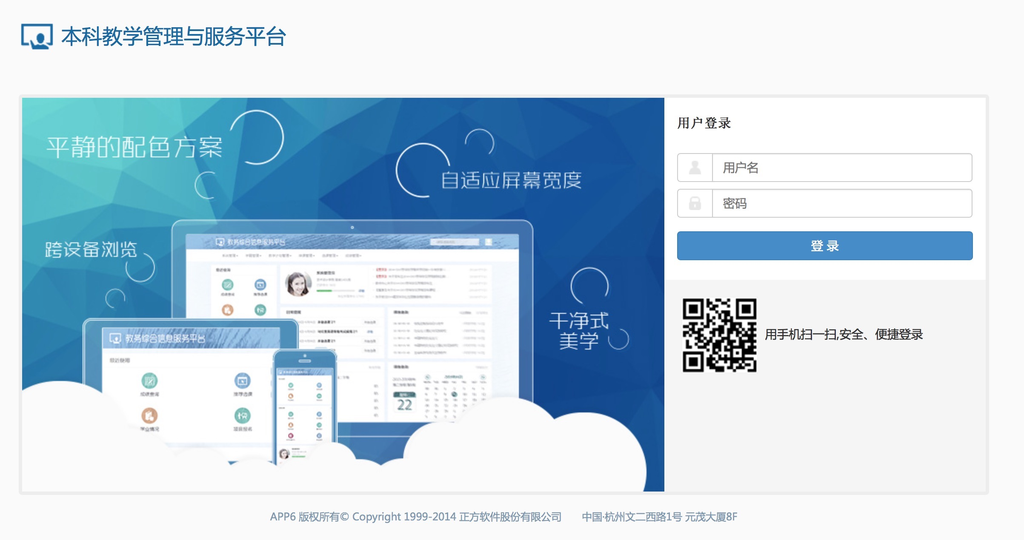
图1
步骤二、将当前角色调整成教师角色
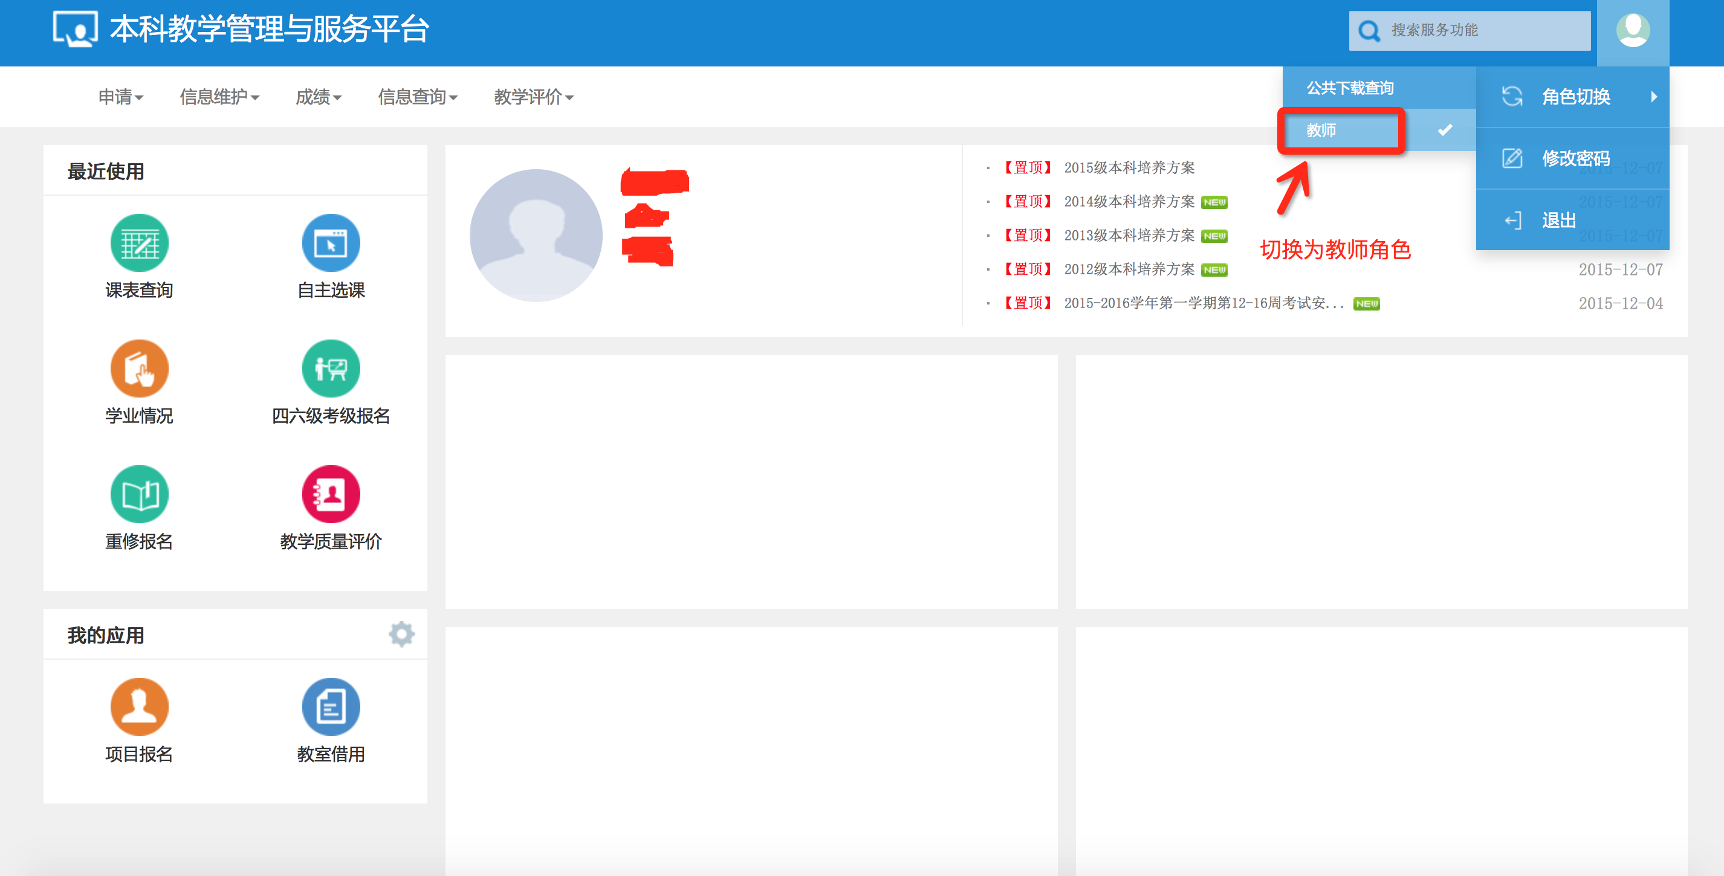
图2
步骤三、进入教师自评功能。在菜单“教学评价”→“教师自评”，操作界面如图3：
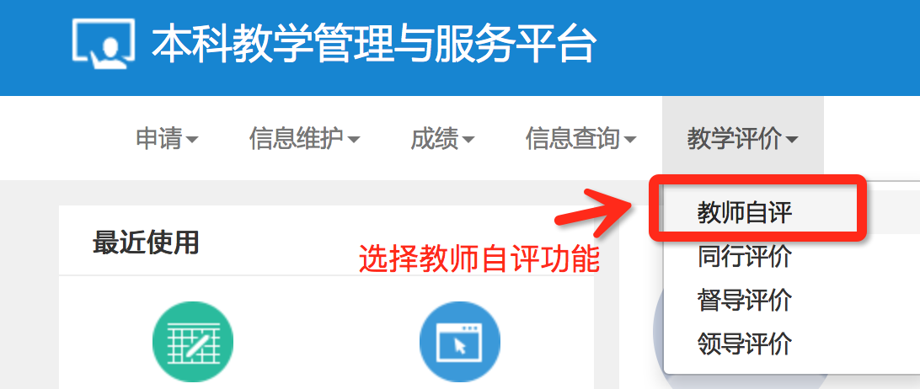
图3
注：如评价学期没有承担上课的教师，在图3界面进入后，系统会提示图4界面，“对不起！您本学期无自我评价信息。”
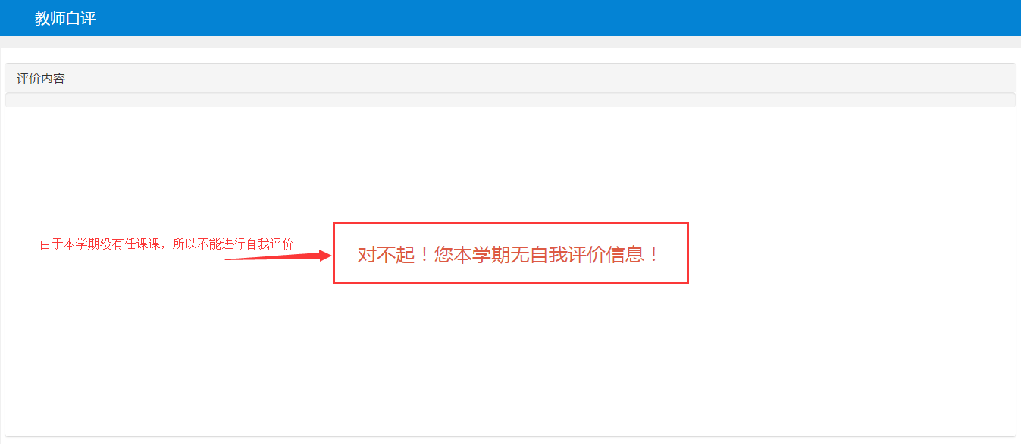
图4

步骤四、自我评价。操作界面如图5，每项评价指标项打分后，按“提交”按钮结束本次自我评价，评价完成后，系统提示图6。
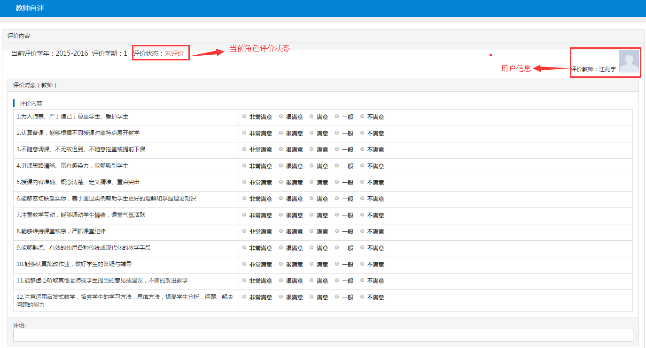
图5
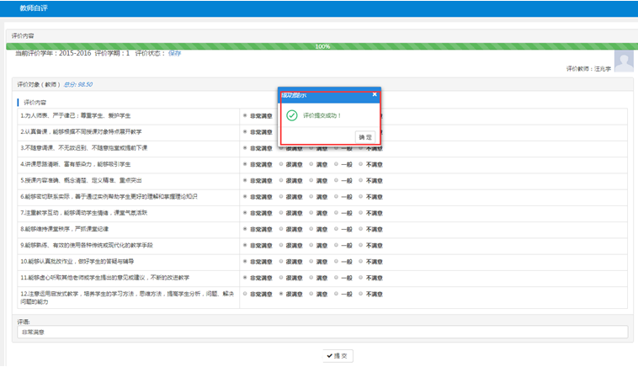

图6

注意：（1）如所有评价指标项的打分值一样，系统会出现图7提示；
（2）评分打分后“保存”只是处在评分
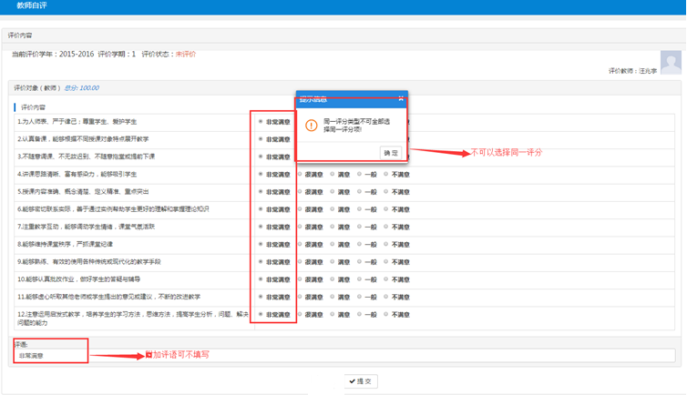

图7
在图7中调整评分后才能“提交”。

